CARA MENJALANKAN PROGRAM

- Bagi seorang administrator harus melakukan login terlebih dahulu dengan memasukan nama dan password secara tepat untuk measuk ke halaman admin dengan menekan tombol submit.
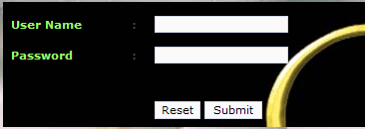
- Admin menginput data umat ke dalam kolom yang sudah ada dan harus diperhatikan data yang harus diisi yang diberi bintang merah. Jika dilewatkan maka proses simpan tidak valid. Jika data sudah diisi kemudian disimpan dengan klik button simpan.
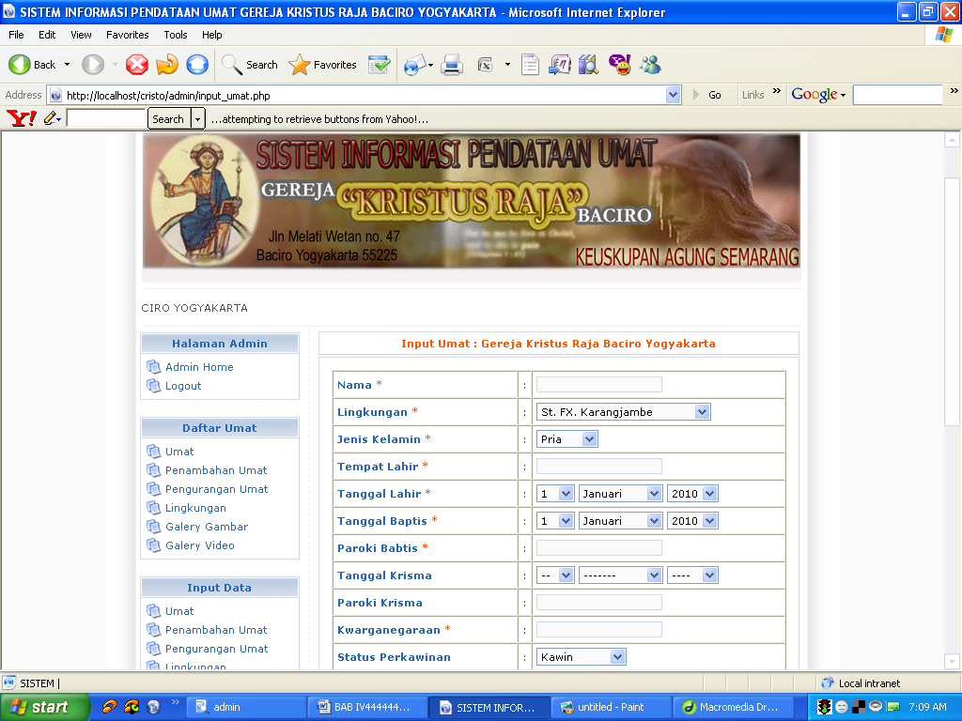

- Menginput data penambahan umat dilakukan melalui form penambahan umat dengan mengisi alamat, paroki dan keuskupan asal untuk umat katolik dan mengisi data agama sebelumnya kalau umat pindah dari agama lain
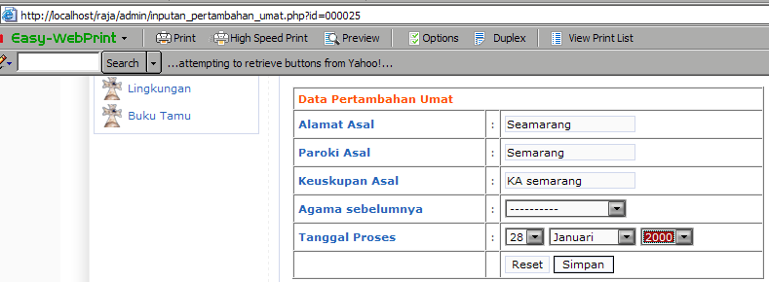
- Menginput data pengurangan umat dilakukan melalui form pengurangan umat dengan mengisi alamat, paroki dan keuskupan tujuan serta keterangan pindah atau meninggal dan tanggal prosesnya.

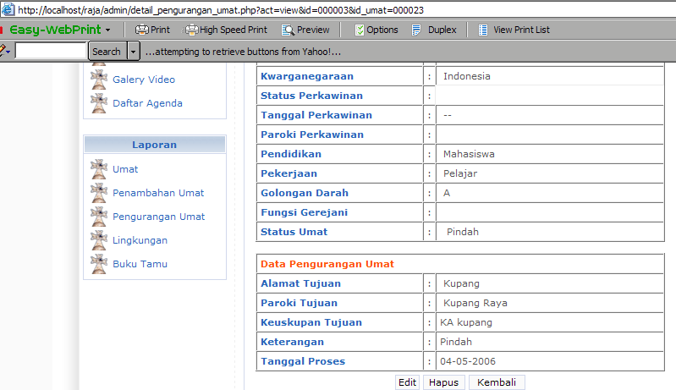

- Menginput galeri gambar dengan menginput gambar sesuai dengan ukuran dan tipe yang sudah ditentuka kemudian member keterangan gambar lalu disimpan.
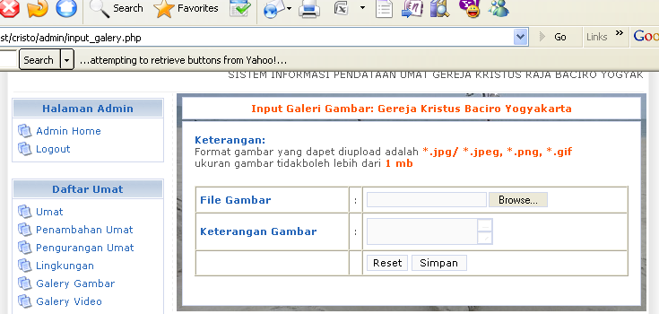

- Menginput video dengan melakukan browsing untuk mengambil video yang dibutuhkan kemudian memberikan keterangan video lalu simpan.
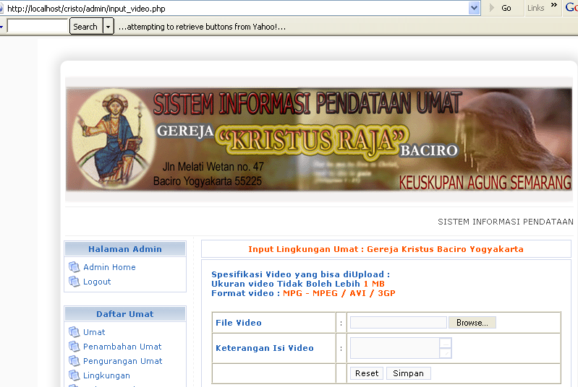

- Menginput data lingkungan dengan mengisi nama lingkungan kemudian disimpan.
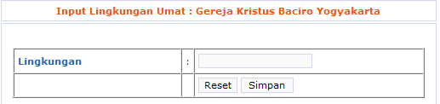
- Apa bila ada kekelirun dalam menginput data penamabahan umat maka akan dilakukan proses edit data dengan merubah data yang sudah ada sebelunya untuk memperoleh data yang sebenarnya, kemudian disimpan.
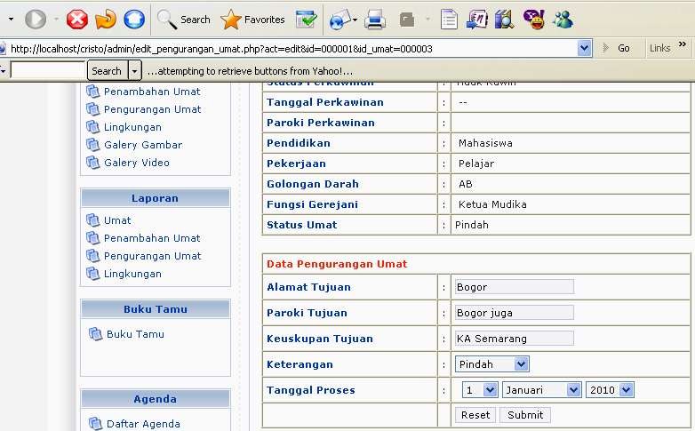
- Apa bila ada kekelirun dalam menginput data pengurangan umat maka akan dilakukan proses edit data dengan merubah data yang sudah ada sebelunya untuk memperoleh data yang sebenarnya, kemudian disimpan.

